考生操作指南

一、准备工作

考生需要在网络在线视频初选前准备好初选当天需要使用的设备，并提前完成调试工作。

设备准备

主设备(硬件)
    - 一台台式机 或 笔记本电脑 或 Surface 平板电脑 或 苹果笔记本。

操作系统
    - （推荐）Microsoft Windows 7 SP1
    - （推荐）Microsoft Windows 10
    - Microsoft Windows Vista SP1
    - Microsoft Windows 8/8.1
    - MacOS 10.15 及其以上

浏览器
    - 谷歌浏览器（版本 75 及其以上），可以访问此链接下载最新版浏览器：
https://www.google.cn/chrome

显示器
    - 屏幕可用分辨率至少 1200×600。

网络
    - 能够访问互联网的网络环境，推荐使用有线网络。如果使用 Wi-Fi 环境，需要确保无线信号良好。
    - 网络带宽：打开常用视频网站（如优酷、腾讯视频、爱奇艺等）能正常播放视频。

其他硬件
    - 摄像头，支持外接 USB 摄像头
    - 麦克风
    - 扬声器

重要说明：
- 网络初选时，摄像头需要能够拍摄到考生本人，需要确保前置摄像头可用。
- 尽可能不要使用蓝牙耳机，推荐使用有线耳机。如果使用蓝牙耳机参加初选，需要确保蓝牙耳机电量充足，连接稳定。
- 请不要使用外置扬声器（如外接喇叭），使用外置扬声器可能产生回声，影响初选。
- 在屏幕分辨率达标的情况下，如果无法正常显示网站内容，请检查显示缩放是否设置超过 100%。
- 如果在苹果笔记本上安装 Windows，扬声器、麦克风 和/或 摄像头可能会出现不兼容的情况，请务必确保摄像头、麦克风和扬声器可用，并在网络初选前完成设备调试。

设备调试
网络在线视频初选需要开启摄像头、麦克风和扬声器，在初选前应当做好调试准备工作。系统提供相应的设备调试环境，考生登录系统即可进行设备调试。

调试摄像头
考生打开系统后，在登录页面（中间右下方）可看到调试设备的按钮，如下图所示。考生可以点击“调试设备”按钮打开调试页面。

注意事项：在点击调试设备前，请确保摄像头、麦克风已连接。同时，没有其它应用程序正在使用摄像头和麦克风。
如果首次使用，系统会弹出设备授权框，系统会显示如下图所示的提示信息。
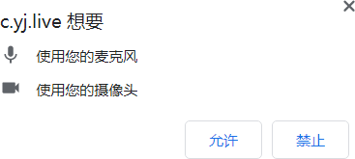
您需要在左上角弹出的授权框中点击“允许”按钮。在摄像头和麦克风允许访问后，您可以看到视频画面，如下图所示。
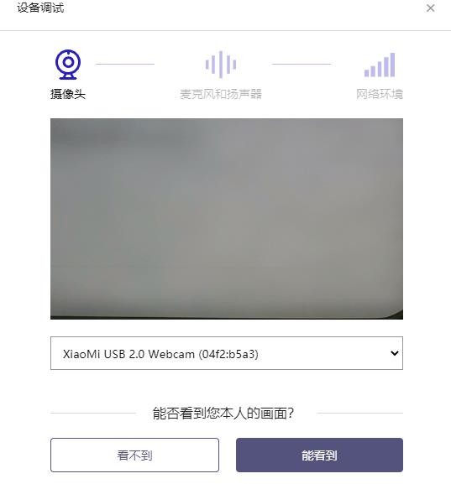
如果能看到实时画面，那说明摄像头已可以正常使用。如果无法看到实时画面，请检查摄像头是否已正确连接，或者摄像头是否可以正常使用。
注意事项：请使用能拍摄到您本人画面的摄像头进行调试。

调试麦克风和扬声器
完成摄像头调试后，可以对麦克风和扬声器进行调试。
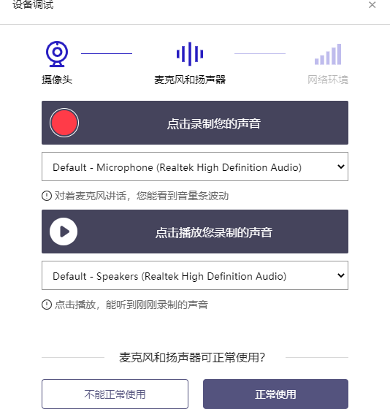
调试分为两步，先录音，后回放，具体步骤如下。
- 第一步录音：点击红色圆圈按钮（录制按钮）开始录制。录音框下方会有红色倒计时进度条，倒计时结束后自动停止录音，也可以手动点击红色方块手动结束录音。同时录音框中会有类似进度条，进度条会有深浅，表示声音响亮程度。可以对着麦克风的方向说话，如大声数数，1、2、3、4、5。
- 第二步回放：录音结束后，点击下方的播放按钮。此时可以回放刚才的录音，如果能听到声音就表示麦克风和扬声器正常。如果无法听到录音，请检查麦克风和扬声器是否可以正常使用，或者扬声器未静音。

摄像头和麦克风被屏蔽如何解决？
如果未授权系统使用摄像头和麦克风，将看到如下图所示的提示信息。
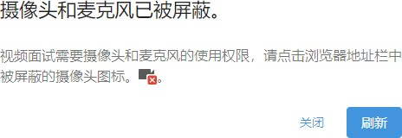

请根据提示信息上的操作指令开启摄像头和麦克风，开启后可以点击“刷新”查看。

Windows 10 或 Windows 8/8.1 中摄像头和麦克风被屏蔽如何解决？
如果操作系统为 Windows 10 或 Windows 8/8.1，根据 1.2.2.1 节中的步骤操作后依然无法解决，请尝试以下步骤。
- 点击“开始”菜单 → 打开“设置”。
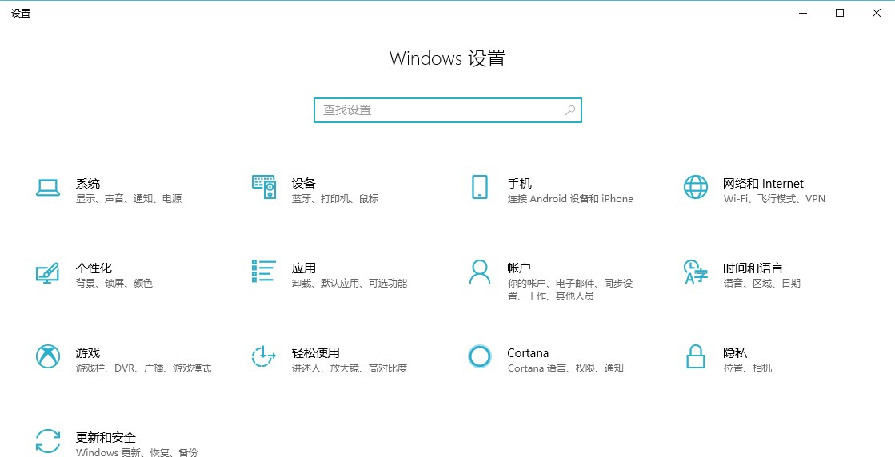
- 点击“隐私” → 点击左侧菜单“相机”。
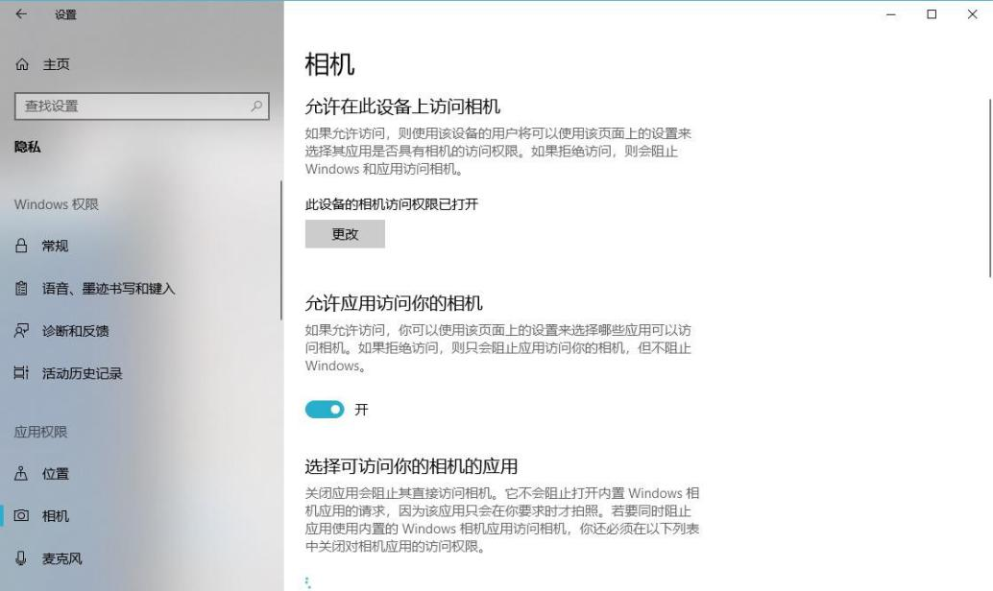
  - 确保“允许在此设备上访问相机”已打开，若未打开，请点击“更改”按钮来打开。
  - 确保“允许应用访问你的相机”已打开，若未打开，请打开对应的开关。

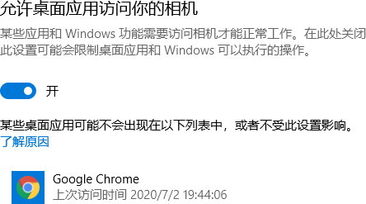
  - 确保“允许桌面应用访问你的相机”已打开，若未打开，请打开对应的开关，如下图所示。
- 点击左侧菜单“麦克风”。
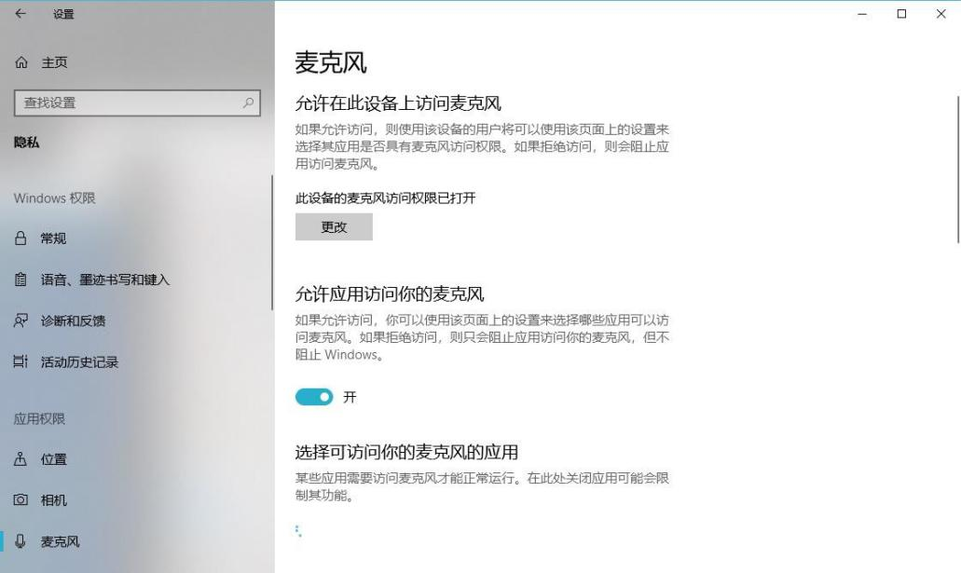
  - 确保“允许在此设备上访问麦克风”已打开，若未打开，请点击“更改”按钮来打开。
  - 确保“允许应用访问你的麦克风”已打开，若未打开，请打开对应的开关。
  - 确保“允许桌面应用访问你的麦克风”已打开，若未打开，请打开对应的开关，如下图所示。

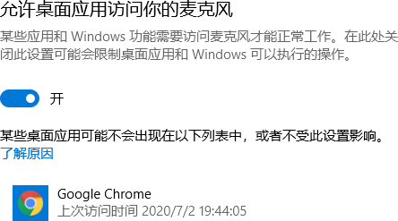

切换摄像头、麦克风、扬声器
如果具有多个摄像头 和/或 麦克风 和/或 扬声器，可以根据需要在设备间进行切换。

检测网络环境
完成麦克风和扬声器调试后，需要检测网络环境。
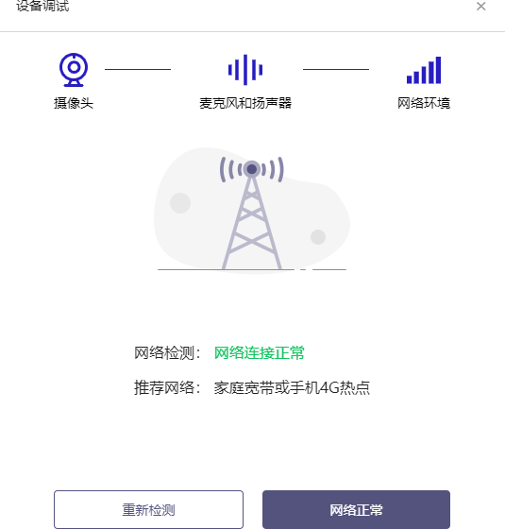
如果网络检测结果为“网络连接正常”，则表明可以正常进行网络初选，否则无法正常参加初选。

网络在线视频初选对网络有什么要求？
        - 网络带宽：无特殊情况下，网络下行带宽 ≥ 10Mbsp 且 上行带宽 ≥ 2Mbps，通常 4G 网络环境可满足带宽要求。
        - 请确保调试环境与正式初选时的环境一致。

        - 尽可能不要使用单位电脑，特别是加入单位 Windows 域中的电脑。
        - 尽可能在家 或 使用 4G 热点的参加网络初选。
        - 建议使用有线网络。如果使用无线网络，则务必确保无线信号良好。
        - 不要使用的公共无线网络，如机场、火车站等地提供的免费 Wi-Fi。

网络检测异常如何解决？
遇到网络检测结果为异常时，按以下步骤进行解决。
- 确认当前环境是否为初选当天的环境。如果不是则需要更换环境后重新检测。重要说 明：如果设备调试环境与初选当天环境不一致时，即使网络检测通过，也无法确保初选当天的网络正常。
- 确定是否在单位。一些单位，特别是大型企业的网络很可能会屏蔽某些端口。如果能使 用浏览器打开百度页面，只能证明当前网络环境没有限制打开网页（80/443 端口），但视频初选时还需要使用其它端口。此时，建议使用 4G 热点或更换场地来解决。
- 如果不在单位或者更换 4G 热点后依然异常，确定是否使用的是单位电脑。如果使用了单位电脑，则设备可能处于单位 Windows 域环境，一些单位的域会限制访问某些端口，此时建议更换一台非单位电脑来解决。

二、网络在线视频初选当天

准备工作
网络初选当天，考生需要提前准备好以下各项工作。
    - 一台台式机或笔记本电脑，具体设备要求参见 1.1 节。
    - 相关证件，如中国居民身份证（适用于中国居民）、港澳居民来往内地通行证（适用于中国香港特别行政区或澳门特别行政区）、台湾居民来往大陆通行证（中国台湾地区）。
注意事项：如果使用笔记本电脑，请使用电源，以防电池耗尽影响网络初选。

网络初选流程
登录
系统
确认
信息
实名
认证
进入
场次
设备
调试
阅读
须知
阅读
承诺
进入
面试
等候
面试
进行
面试
面试
结束

登录系统
考生需要使用谷歌浏览器登录，网络在线视频初选地址（https://c.yj.live/512051）在初选前告知。
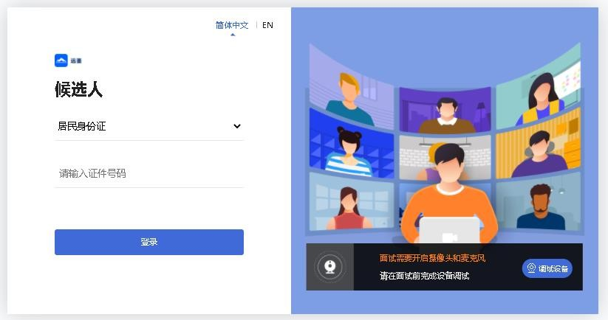
选择证件类型“居民身份证”，输入证件号码，完成输入后点击“登录”按钮。

确认信息
考生核对信息无误后点击“正确”按钮。
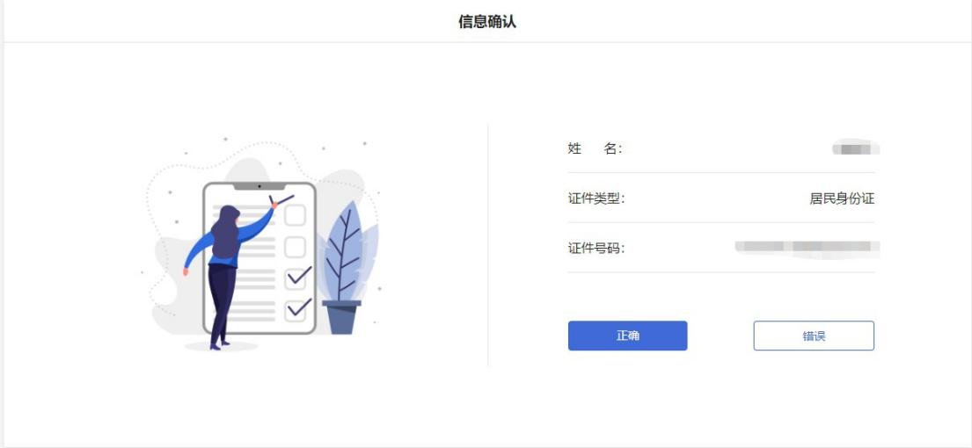

实名认证
考生首次进入、系统，需要上传本人证件并做实人认证如下图所示。
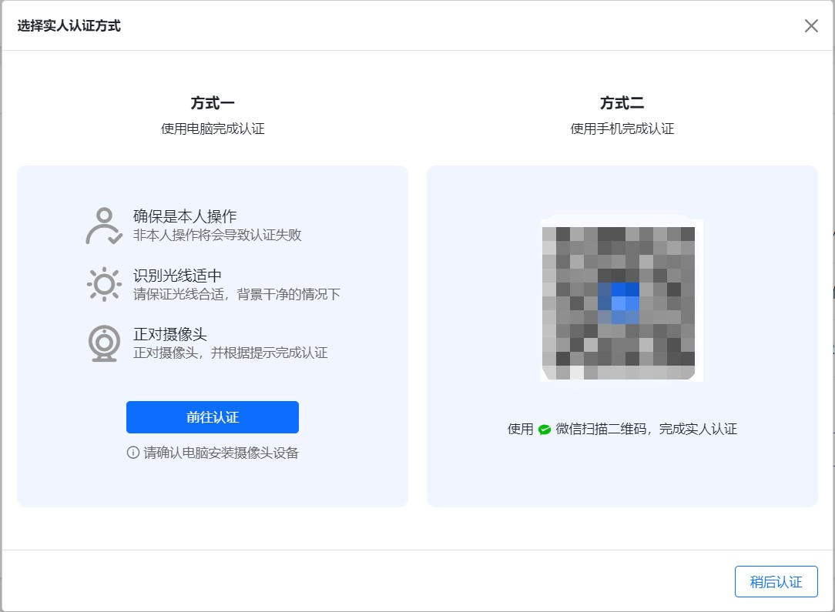
实人认证方式有电脑摄像头认证和微信扫码认证两种，请根据自身情况，选择对应认证方式，按照系统提示和要求完成实人认证。

请考生务必在网络初选前完成实人认证，未完成实人认证或者实人认证失败的考生将无法进入初选。（多次认证失败请联系电话联系支持）

进入网络在线视频初选
考生在实名认证后，将看到“我的面试”列表。在此列表中将显示所有我最近 15 天内所有的场次。通常情况下，考生会看到测试场次和网络在线视频初选正式场次。
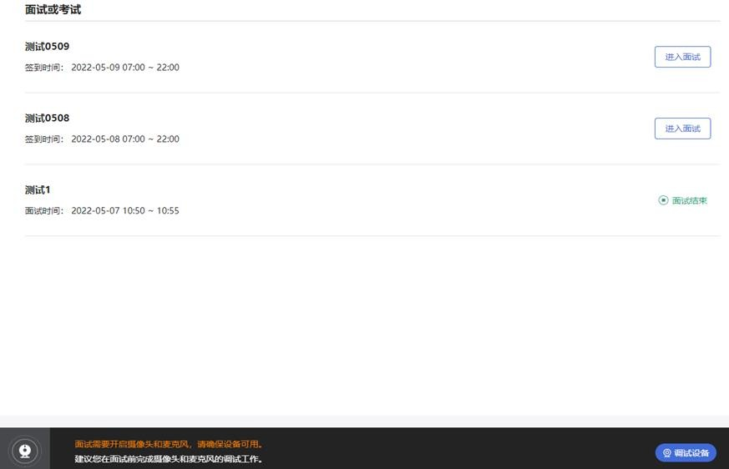
找到对应的场次，然后点击该场次右侧的“进入面试”按钮。

设备调试
进入场次后，考生首先需要设备调试，点击“设备调试”按钮，完成后勾选“我已知晓上述友情提示。”后关闭

阅读须知
设备调试完成后，考生首先需要阅读考生须知，点击“阅读须知”按钮将显示考生须知。请认真阅读考生须知，完成后点击“我已认真阅读”按钮。

阅读承诺
考生阅读后，考生接下来需要阅读承诺书，并同意。点击“阅读承诺”按钮将显示承诺书，请认真阅读。阅读后若认可此承诺，则需要先勾选“我已认真阅读上述有关规定，并已知晓、认可相关规定。我承诺遵守相关规定，本人所提交的所有个人信息是真实的、准确 的，如有虚假信息和违规行为，本人承担由此而产生的一切后果。”，然后点击“我承诺遵守上述相关规定”按钮。

等候网络在线视频初选
签署承诺后，请考生根据页面提示信息提前进入网络初选面试间。在进入网络初选面试间前需要“人脸核验”，人脸核验通过后方可进入网络初选面试间。
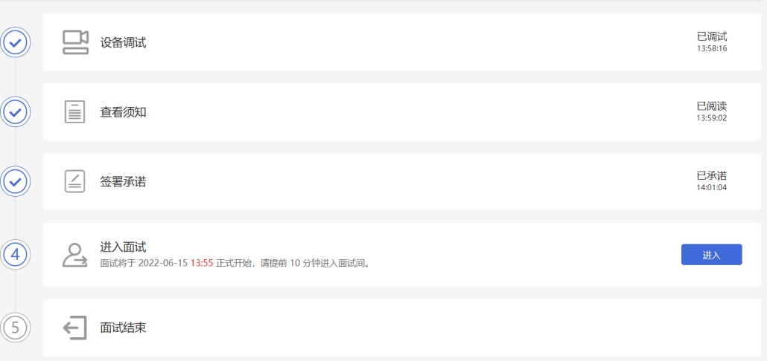

进行网络在线视频初选
考生应按照规定的时间点击“进入面试”按钮。
注意事项：在进入网络初选面试间前，请考生注意仪容仪表，并保持安静。
在进入面试间后，如果面试官也已进入，那么网络初选就可以开始；如果面试官还未进入，请考生耐心等待。网络初选过程中，如果退出，可以重新登录并返回面试间。

结束网络在线视频初选
网络初选结束，面试官会主动结束本次初选。结束后，考生将自动退出面试间。
此时，返回“我的面试”列表将看到刚才参加的场次状态已变更为“面试结束”，本次网络在线视频初选全部结束。

三、常见问题

1、网络在线视频初选前，我需要准备什么？
答：网络在线视频初选前，需要准备好初选当天的设备，包括一台台式机 或 笔记本电脑，安装好最新版本的谷歌浏览器，电脑需要配有可以正常使用的扬声器、麦克风和摄像头。详细要求参见1.1 节。同时，还需要做好设备调试工作，调试步骤具体参见 1.2 节。如果初选时需要实名认证，那还需要准备好相应的证件（如中国居民身份证等）。

2、能使用平板电脑或手机作为网络在线视频初选主视角参加初选吗？
答：不能，本次网络在线视频初选主视角只能使用台式机 或 笔记本电脑，并需要安装最新版谷歌浏览器。谷歌浏览器下载地址：https://www.google.cn/chrome，具体要求参见 1.1 节。
3、我能不能在网络初选试前进行设备调试？
答：可以，可以使用谷歌浏览器打开面试系统，在登录页面上点击“调试设备”按钮进入设备调试界面，调试步骤具体参见 1.2 节。

4、调试环境与网络初选当天环境不一致可以吗？
答：不可以，必须确保调试环境与正式网络在线视频初选时的环境一致。

5、如何对摄像头进行调试？
答：具体调试步骤参见 1.2.1 节。

6、打开了摄像头，但一直无法看到画面，如何解决？
答：首先，请确保摄像头已连接，不建议使用外接的 USB 摄像头。
在确保摄像头已连接后，若依然无法显示画面，可以使用 QQ 或视频会议软件中的视频功能进行测试，如果同样无法显示画面，则可能是摄像头坏了，或者摄像头未能正常安装，建议更换摄像头 或者 重新安装摄像头。

7、打开网站时，拒绝使用摄像头和麦克风了，如何重新打开？
答：具体步骤参见 1.2.2.1 节。

8、允许使用摄像头和麦克风了，在 Windows 10 或 Windows 8/8.1 中依然显示被屏蔽，如何解决？
答：具体步骤参见 1.2.2.2 节。

9、无法听到声音，如何解决？
答：首先需要确定已正确安装扬声器，如果未安装扬声器或声卡，请先安装或更换设备。 其次需要确定没有静音或者音量已开到最大，如果静音或音量较小，请解除静音或调节音量到最大。
如果依然无法听到声音，可以使用浏览器打开视频网站（如优酷、腾讯视频、爱奇艺等）观看视频，如果同样无法听到声音，则可能是扬声器坏了，建议更换扬声器。

10、如何对麦克风和扬声器进行调试？
答：具体调试步骤参见 1.2.2 节。

11、我的网络正常，能够打开网页，但网络检测结果是异常该如何解决？
答：能够使用浏览器打开网页，只能证明当前网络环境没有限制打开网页（80/443 端口），但网络在线视频初选时需要使用其它端口。具体解决步骤参见 1.2.3.2 节。

12、网络在线视频初选对于网络有什么要求吗？
答：具体要求参见 1.2.3.1 节。

13、我的网络带宽不满足，能参加初选吗？
答：如果网络带宽无法满足，可能会影响网络初选，需要更换网络环境或使用 4G 热点来解决。

14、我的电脑屏幕分辨率已达到要求，但依然无法正常显示网站内容，怎么办？
答：面试系统要求屏幕分辨率达到 1200×600 象素及其以上。如果已达到要求，还无法正常显示时，请检查显示区的缩放是否设置超过 100%。如果屏幕为 2K 屏时，缩放不要超过125%。设置缩放的步骤如下。
Windows 7 操作系统
- 点击“开始”菜单 → 打开“控制面板”。
- 点击“显示” 或者 点击“外观和个性化” → “显示”。
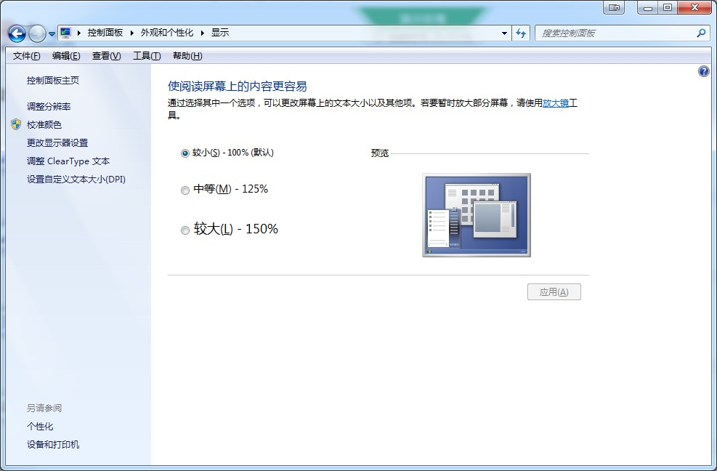
- 将“放大或缩小文本和其他项目”-“使阅读屏幕上的内容更容易”设置为 较小-100%
（默认）。

Windows 10 或 Windows 8/8.1 操作系统
- 点击“开始”菜单 → 打开“设置”。

- 点击“系统” → 点击左侧菜单“显示”。
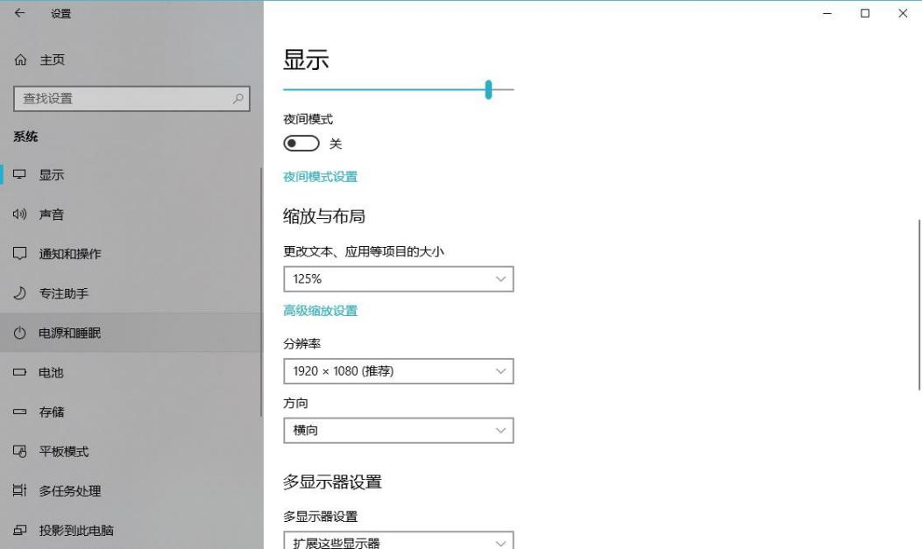
- 将“缩放与布局”-“更改文本、应用等项目的大小”设置为 100%。

15、我是否需要提前登录等候网络在线视频初选？
答：是的，考生应根据初选规定的时间提前登录面试系统，点击“进入面试”按钮进入初选面试间等候。候考过程中，请保持安静和仪容仪表，并耐心等待。

16、我无法进入网络在线视频初选，怎么办？
答：通常考生应根据网络初选规定的时间才能进入面试间，如果时间未到是无法进入初选的，请耐心等待。

17、接到通知让提前进行网络在线视频初选，但初选时间未到，我能进入面试间吗？
答：可以。如果接到此类通知，请忽略系统上的初选时间，尽快登录面试系统并进入初选。进入面试间，如果面试官未上线，请保持安静和仪容仪表，并耐心等待。

18、进入面试间了，但面试官一直未上线，是不是错过时间了？
答：如果考生一直未离开过面试间，那么请考生耐心等待，面试官一旦结束上一轮初选，就会进入。如果考生中途离开过，那么请考生再等待一些时间。
在面试官未上线前，需确保联系方式畅通，如果有问题或者改期会以电话等途径联系。

19、实名认证时一直无法通过，怎么办？
答：遇到此问题，请尽快联系技术支持。

